====================================================================

TULBI PÕIK 14 KRUNDI DETAILPLANEERING

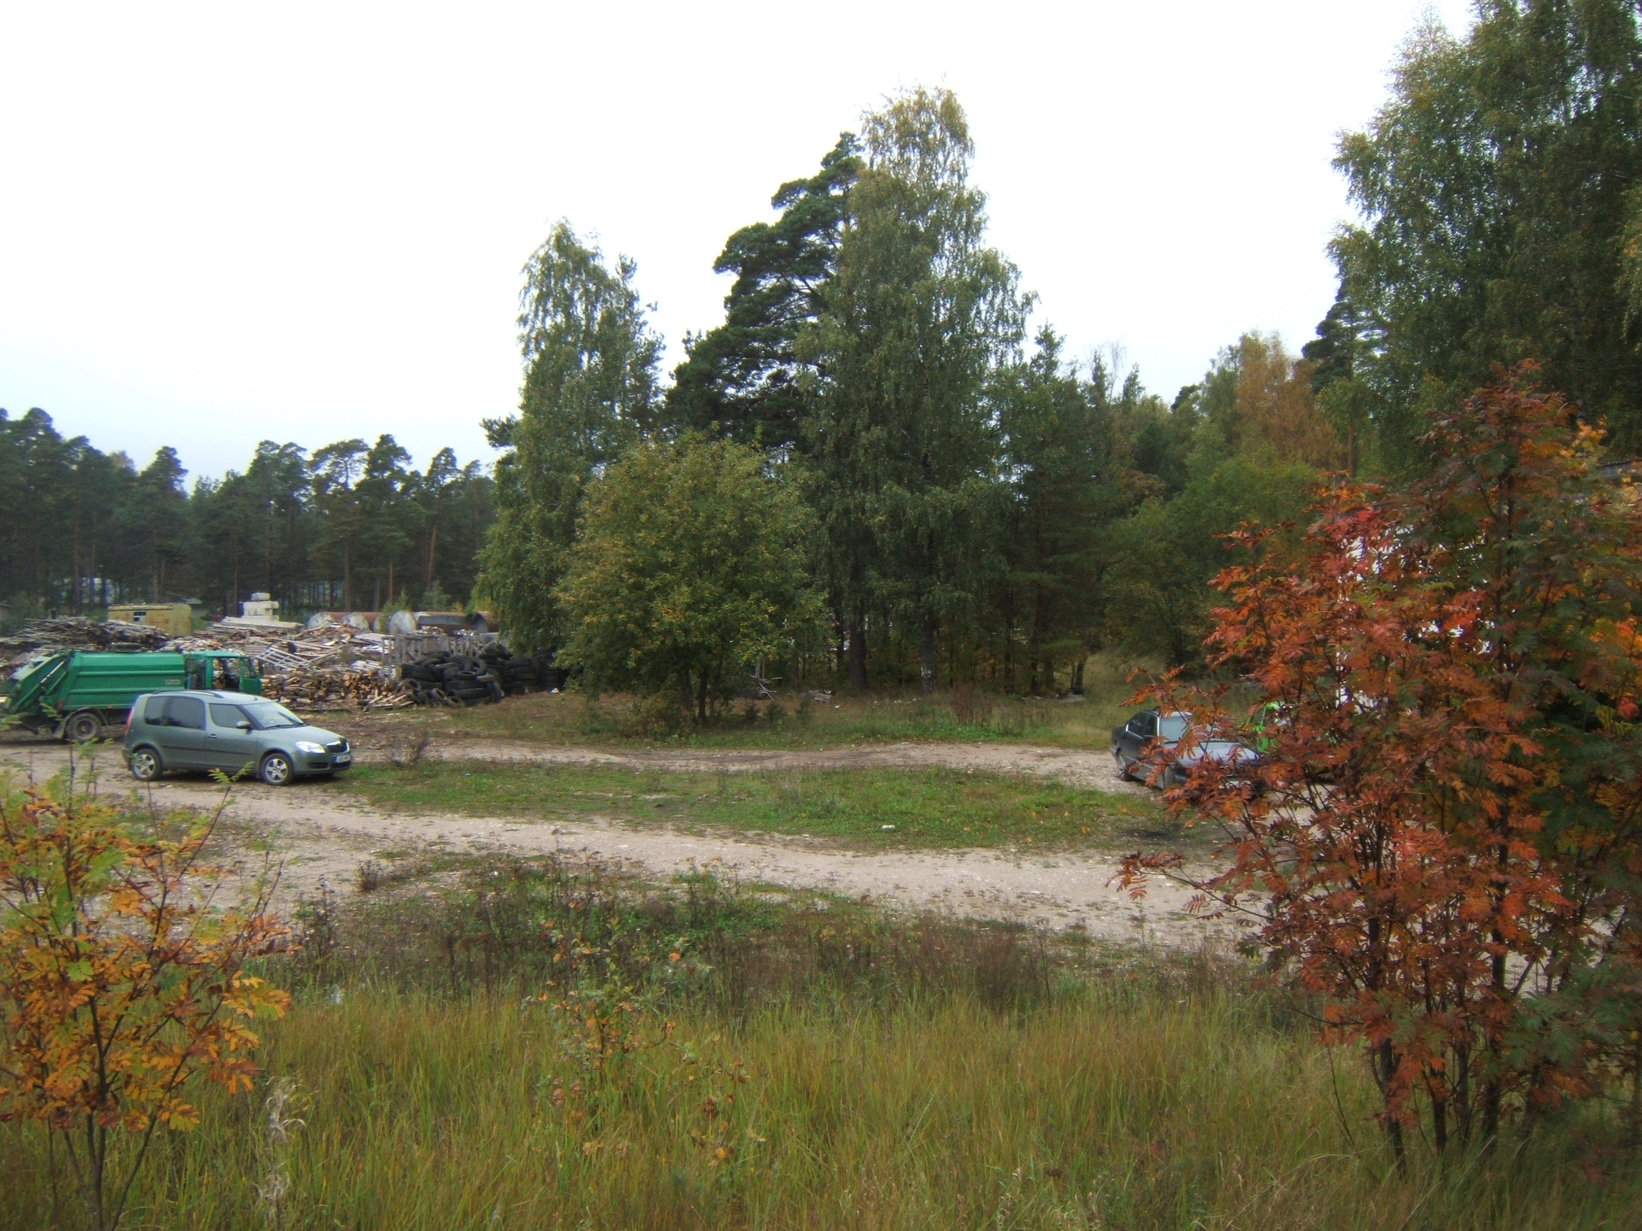

Omanik: Andres Auväärt

Tellija: Andres Auväärt

Objekt: Tulbi põik 14 detailplaneering

Asukoht: Tulbi põik 14, Haapsalu linn,Läänema,katastritunnus 18301:016:0012

TOOTMISMAA KRUNDI DETAILPLANEERING
Tulbi põik 14, Haapsalu linn, Läänemaa
Kooskõlastused

Töö nr.PN-21-07

Projekteerija |  | P.Nekras

Haapsalu, 2007
============================================================

Tegevusluba EP 00325 FIE - 0001

Ehitajate tee 19-7, Uuemõisa
Tel. 056 672016

SISUKORD

I SELETUSKIRI

I Kooskõlastused

II Seletuskiri

1. Planeeritava ala asukoht ja planeeringu eesmärk
2. Detailplaneeringu koostamise alused
3. Olemasolev olukord
4. Detailplaan
4.1 Ehitusõigus
4.2 Arhitektuurse lahenduse printsiibid
5. Liikluskorraldus
6. Tehnovõrgud
7. Tuleohutuse abinõud
8. Keskonnakaitse

III Fotod planeeritavast alast

IV Joonised
- Asukoha skeem M1:10000
- Geo.alus M1:500
- Tugijoonis M1:500
- Põhijoonis M1:500
- Illustratsioon M1:500

V Lisad, detailplaneeringu korraldamise materjalid.

- Haapsalu Linnavalitsuse korraldus nr.441, 07.juuni 2007,detailplaneeringu algatamise kohta.
- Haapsalu linnas, Tulbi põik 14 krundi detailplaneeringu LÄHTEÜLESANNE
- Väljavõte Lääne Elust 09.06.2007 teatest Tulbi põik 14 krundi detailplaneeringu algatamisest
- Haapsalu Veevärk tehnilised tingimused 08.10.2007 nr.1-6/298.
- Kokkulepe OÜ Preemia (Tulbi-Põik 12) ja Andres Auväärt (Tulbi-Põik -14) vahel rajatava elektrikaabli asjus.
- Skeem lisaks kokkuleppele.

I Seletuskiri

1.Planeeritava ala asukoht ja planeeringu eesmärk
Käesoleva detailplaneeringu asukohaga Tulbi põik 14,Haapsalu linn, Läänemaa, eesmärk on jagada olemasolev tootmismaa krunt kaheks iseseisvaks tootmismaakrundiks (T) suurusega 2624m2 ja 936m2 ja kruntide ehitusõiguse määramine tootmishoonete ehitamiseks . Planeeringuga ei muudeta üldplaneeringut, antud piirkonna üldisi kehtivaid hoonestusprintsiipe ega sihtotstarbeid. Planeeritav tegevus vastab kehtivale üldplaneeringule.
Detailplaneering on koostatud järgmiste dokumentide alusel:
EV Planeerimisseadus ;
Haapsalu linna üldplaneering- kehtestatud Haapsalu Linnavolikogu otsusega 24. nov. 2006 nr. 84
Haapsalu Linnavalitsuse korraldus 07.06.2007, nr 441 .
Lähteülesanne
Topograafiline plaan Tulbi põik 14 katastriüksus(18301:016:0012) koostatud Haapsalu Maamõõdubüroo OÜ poolt 07.07.2007a. (töö nr.356-2007).

2.Olemasolev olukord

Planeeritav kinnistu suurusega 3560m2 ,asub endise Metsamajandi territooriumil, Tulbi tänava tootmispiirkonnas ja piirneb tootmismaa kruntidega.
Tulbi põik 14 krundi pindala on 3560m2 (katastritunnus 18301:016:0012,kinnistu nr.2039432, sihtotstarve 100% tootmismaa) ja omanik on Andres Auväärt. Krundil paikneb üks amortiseerunud hoone, 2 tühja endist kütusemahutit. Ülejäänud krunt on hoonestamata. Krundi keskel krupp okas-ja lehtpuid mis otstarbekas säilitada.
Olemasolevad tehnilised kommunikatsioonid: vee- ja kanalisatsioonitrassid krundi piiril liitumispunktidena . Ol.olev elektri madalpingekaabel kulgeb läbi krundi kuid on tulevaste tarbijate jaoks ebapiisav mistõttu vajadus tuua kinnistule uus kaabel Tulbi põik 12 territooriumil asetsevast alajaamast.

3.Vastavus üldplaneeringule

Planeeritav tegevus vastab Haapsalu Linnavolikogu otsusega 24. nov. 2006 nr. 84 kehtestatud Haapsalu linna üldplaneeringule.
Olemasolev tootmismaakrunt jagatakse kaheks iseseisvaks tootmismaa krundiks(T)ligikaudse suurusega 876m2 ja 2684m2, määratud kruntide sissepääsud ja juurdepääsutee, liitumine tehnovõrkudega.

3.1Kruntimine

Planeeritavale alale suurusega 3560m2 on kavandatud kaks tootmismaa krunti ; krunt nr.1-2684 m2(Tulbi põik 16),krunt nr.2-876
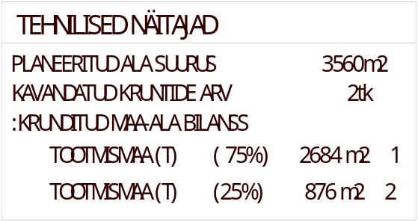

3.2Ehitusõigus
1)Kruntide kasutamise sihtotstarbed;100% tootmismaa.
2)Hoonete suurim lubatud arv krundil: Tulbi põik 14 - 2tk, Tulbi põik 13 – 1tk
3)Ehitise lubatud suurim pindala 1000m2 ( Tulbi põik 14). 370m2 (Tulbi põik 13).
4)Ehitiste lubatud kõrgused maapinnast 9,0m.
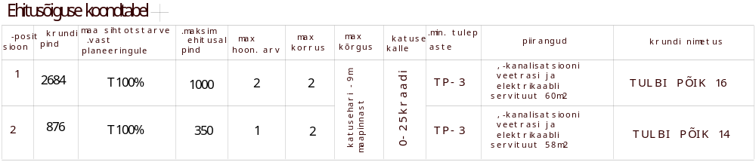
3.3 Arhitektuursed nõuded
Olemasolevad hooned ja ehitised plaanil määratud.
Krundil paikneb ühekaldelise lamekatusega (~5-10°) amortiseerunud hoone.
1) Hoonete korruselisus –kuni 2 korrust.
2) Katuse kalded – 0°-25°.
3) Katusekatteks – kaldkatusel värvitud plekk-katusekate ,kivi või mittepõlev tehisplaat.
4) Välisviimistlus- krohv, krohvilaadsed viimistlusplaadid, plekk või puit.
6) ±0,00=3,50
Hoonete projektid tuleb kooskõlastada eskiisi staadiumis Haapsalu linna arhitektiga.

4. Liikluskorraldus

Planeeritavale maa-alale on juurdepääs Haapsalu linna munitsipaalomandisse kuuluvalt Tulbi põik tänavalt.
Olemasolevat liikluskorraldust planeeritaval alal ei muudeta. Kavandatavate tootmishoonete juurde rajatakse esialgu killustikkatteaga teed .
Autode parkimine (4-14kohta)toimub kruntidel.

5.Tehnovõrgud

Kõik olemasolevad tehnovõrgud on kantud detailplaanile.
Olemasoleva toimiva vee- ja kanalisatsioonitrassi liitumispunktid planeeritava krundi piiril.

6. Veevarustus
Veevarustus lahendada vastavuses Haapsalu Veevärgi poolt 08,10,2007 väljastatud tehnilistele tingimustele nr.1-6/298. Projektlahendus kooskõlastada Haapsalu Veevärk AS-ga.
Olemasolevate veetrasside omanik on AS Haapsalu Veevärk. Kaitsevöönd mõlemale poole torutrassi telge on 2m. Torutrassi kaitsevööndis on ilma trassi valdaja loata keelatud töötada löökmehhanismidega, teha mullatöid sügavamal kui 0,3 m ning ladustada ja teisaldada raskusi. Majandus ja joogivesi saadakse Haapsalu linna veevõrgust.
Krunti läbivale trassidele on vajalik seada servituut2+2m.

7. Kanalisatsioon

Olemasoleva toimiva trassi liitumispunkt planeeritava krundi piiril .
Kanalisatsioon lahendada vastavuses Haapsalu Veevärgi poolt 08,10,2007 väljastatud tehnilistele tingimustele nr.1-6/298. Projektlahendus kooskõlastada Haapsalu Veevärk AS-ga.
Kaitsevöönd mõlemale poole torutrassi telge on 2m. Torutrassi kaitsevööndis on ilma trassi valdaja loata keelatud töötada löökmehhanismidega, teha mullatöid sügavamal kui 0,3 m ning ladustada ja teisaldada raskusi.

8. Elektrivarustus

Planeeritaval krundilon olemas kehtiv leping Fortum Elekter AS-ga. Ol.olev elektri madalpingekaabel kulgeb läbi krundi kuid on tulevaste tarbijate jaoks ebapiisav mistõttu vajadus tuua kinnistule uus kaabel Tulbi põik 12 territooriumil asetsevast alajaamast. Rajatavale uuele elektrikaablile tuleb vormistada Tulbi põik 12 omaniku nõusolek ja seada servituut.

9.Haljastus ja heakorrastus
Krundil Tulbi põik 14 arvestatav kõrghaljastus puudub. Krundil Tulbi põik 16 paikneb arvestatav kõrghaljastus planeeritud krundi keskel. Säilitada tuleks kõrghaljastuse tuumik , ehitust hakkavad segama 2 läänepoolset puud, milledele tuleks taotleda raieluba.
Kruntide äärseks ja kruntide vaheliseks piirdeks võib olla haljastusega tihendatud võrk ,kõrgus u 150 cm.

10.Tuleohutuse abinõud
Projekteeritavad hooned on tulepüsivusklassiga TP3 , V ja VI kasutusviis.
Kavandatavad majad on paigutatud krundile vastavalt EV Valitsuse 27.10.2004.a. määrusele nr.315 „Ehitisele ja selle osale esitatavad tuleohutusnõuded:
TP3 hoonete vaheline tuleohutuskuja on 8m. Sama kinnistu hooneid võib ehitada lähemale kui 8m. Sel puhul rakendatakse tuletõkkesektsiooni, mille maksimaalsuurused on vastavalt määruse lisas 2 antud tabelis .
Kavandatud hooned on paigutatud krundi piirist vähemalt 4m kaugusele (kokkuleppel naabriga võib lähemale).
Hoonete tulepüsivusklassid määratakse ehitusprojektis eraldi, sõltuvalt hoone või rajatise tehnoloogilisest ehituslikust ning kasutamisest tulenevatest nõuetest.
Soovitav on välja ehitada tulekahju- ja valvesignalisatsioon.
Kruntidele planeeritud hoonetele tuletõrjevahenditega juurdepääsuks on ettenähtud juurdepääsuteed.
Veevõtukohaks on rajatav uletõrjehüdrant krundi piiril sissepääsu juures või Tulbi tänava tuletõrjehüdrant 180m kaugusel.

11.Keskkonnamõjud
Planeeritaval alal keskkonda reostavad objektid puuduvad, lubatud arendada tootmistegevust mis ei reosta ümbritsevat.
Moodustuval uuel krundil 2 ( Tulbi põik 13) kavandatud väikeelamute ehitamisel vajaliku puidu eeltööde ja detailide ettevalmistamise tootmispind.
Krundil 1 (Tulbi põik 14) lubatud arendada tootmistegevust mis ei reosta ümbritsevat tootmisjääkide ja liigse müraga.
Olmejäätmed kogutakse pealt suletavatesse ja regulaarselt tühjendatavatesse konteineritesse.Vajalik on liitumine korraldatud jäätmeveoga.

12.Kuritegevuse riske vähendavad abinõud
Vastavalt Eesti standardile EVS 809-1;2002.
Kruntidele rajatakse piirded .Tänavavalgustuse puudumisel võiks kasutada liikumisanduriga õuevalgustust.
Võimalik rakendada naabrivalvet.

Koostas: Pavel Nekras

